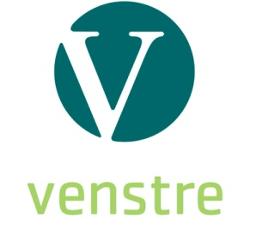
Referat - Årsmøte i Alstahaug Venstre

Tid: Mandag 6 februar 2023 kl. 19.00 – 21.00
Sted: Rådhuset
Til stede: Lars Emil Hov, Oddrun Iversen, Bruno Rosa, Kenneth Andre Sivertsen, John A Selnes

Saksliste/Referat - Årsmøtet

2023/01 Konstituering

- Valg av møteleder: John S
- Valg av referent: John S
- Valg av protokollører: John S, Oddrun Iversen
- Godkjenning av innkalling og saksliste

2023/02 Årsmelding 2022
- Lite å melde om. Partiet har ligget brakk siste år. John S har hatt kontakt med Odd Einar Dørum denne perioden. Møte med NV og Mats Hansen våren 2022.
2023/03 Regnskap 2022
- Økonomien er bra. 18 888,54,- på konto.
- John S har søkt partistøtte 3/2-23
2023/04 Medlemskontingent 2023
- Som før.
2023/05 Valg
- Nytt styre:
- Leder: John A Selnes
- Nestleder: Lars Emil Hov
- Styremedlem: Odd Rikard Iversen
- Sekretær: Kenneth Andre Sivertsen
- Kasserer: Åse Albertsen
- Revisor: Oddrun Iversen
- Vara til styret: Bruno Rosa

- Valgkomite

- Kenneth Andre Sivertsen

- John A Selnes

2023/06 Møteplan 2023
- 14 februar kl 19-21. Jobbing med program. Sted: Rådhuset.
- 6 mars kl 19-21. Listeforslag. Styremøte. Sted: Rådhuset
- 24-26 mars. Møte Bodø. Lars E Hov sjekker om han kan dra. Sender en representant.
- 31 mars kl 1200. Liste må være innlevert.
- Dørum på besøk uke 11 eller 12.

2023/07 Innkomne saker
- Ingen

2023/08 Innkomne uttalelser
- Ingen

Jeg vil takke for oppmøtet. Det var et godt møte og jeg er glad for at vi er positive og fremme i skoene før valget. Viktig å sette oss høye mål og gå hardt ut for å gjøre et så godt valg som mulig.

Mvh

John Selnes
Leder

